江苏省徐州财经高等职业技术学校
应聘系统报名操作指南

一、点击右侧“登录”使用手机号进行注册
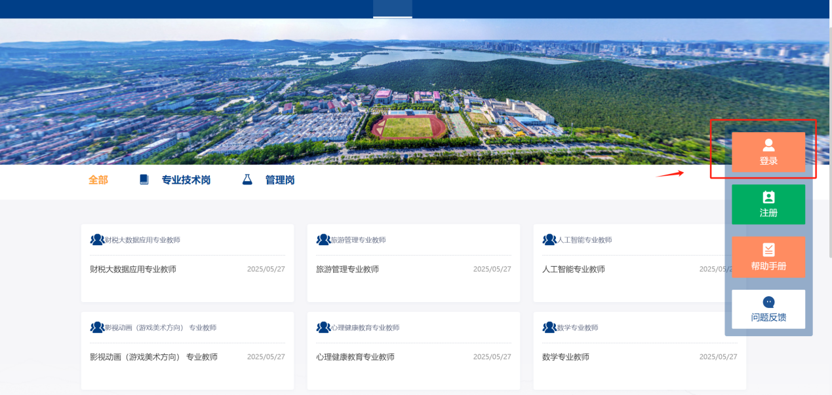
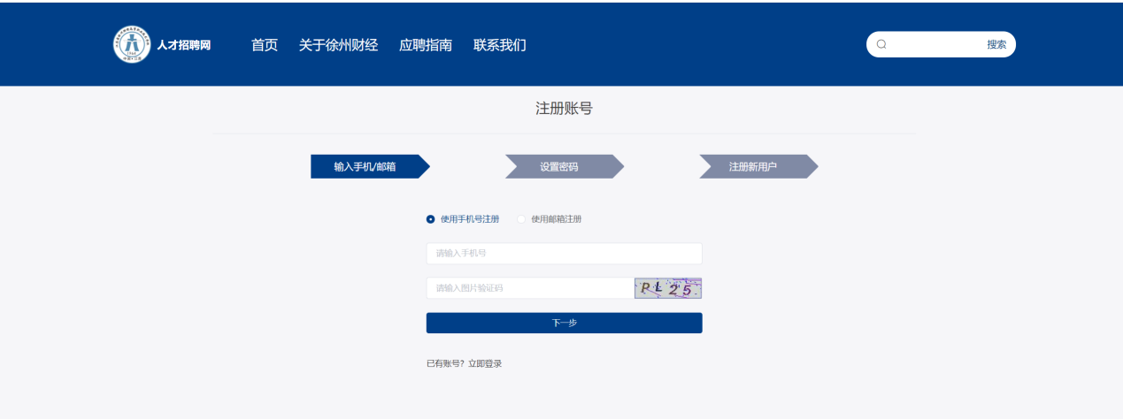
二、注册后，第一次登录需要完善个人信息，填写后保存即可
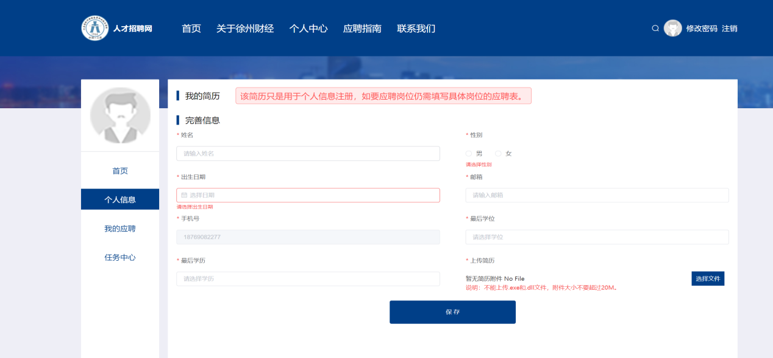
三、进入首页点击要应聘的岗位
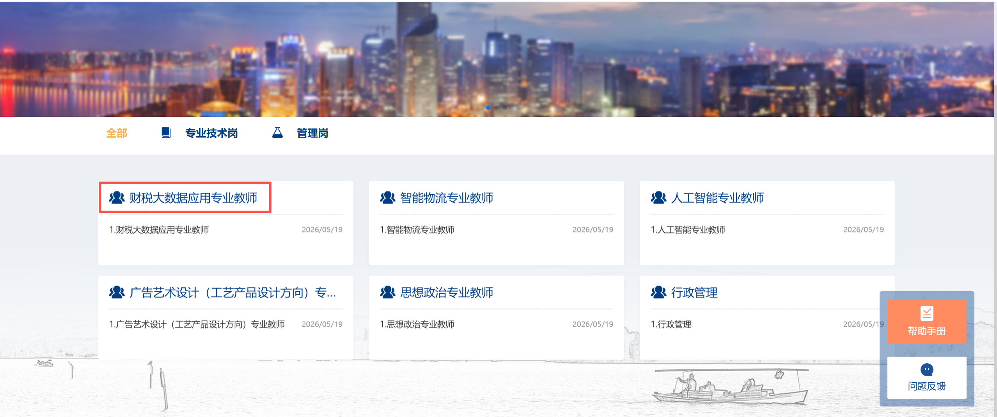
四、进入岗位详情页面后点击下方蓝色岗位名称

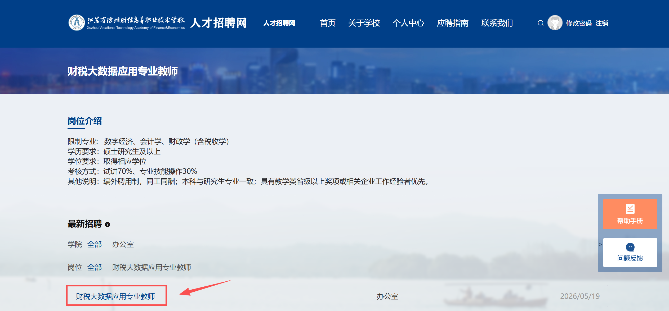
五、点击右上角“应聘”
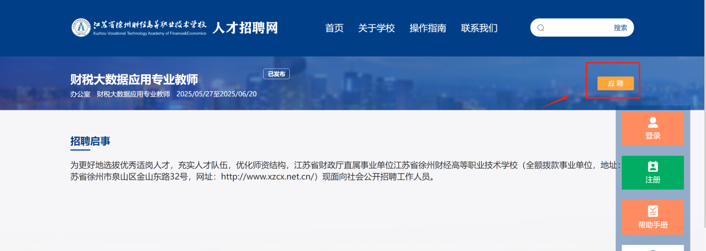
六、填写应聘信息后点击“保存”
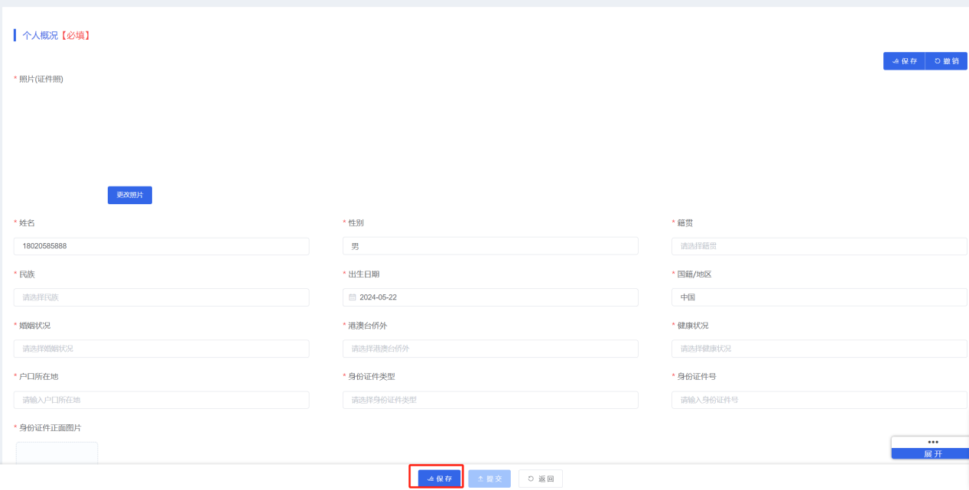
七、保存后点击“提交”，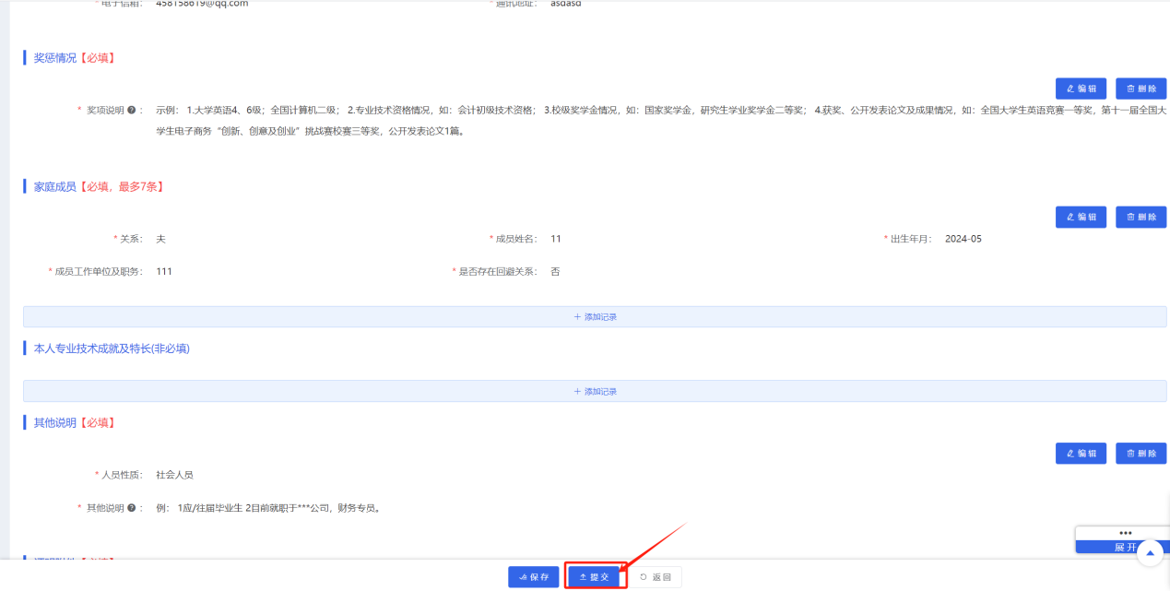
八、显示“应聘表提交成功”后即可
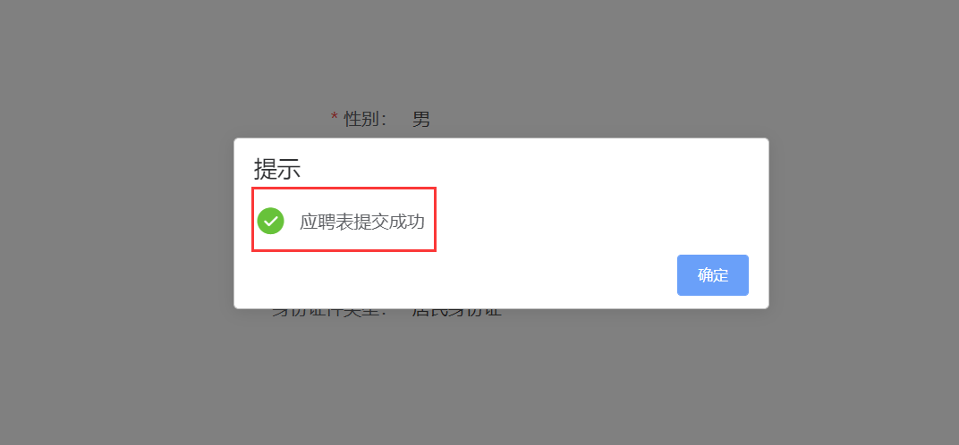
九、可通过“个人中心”查看进度
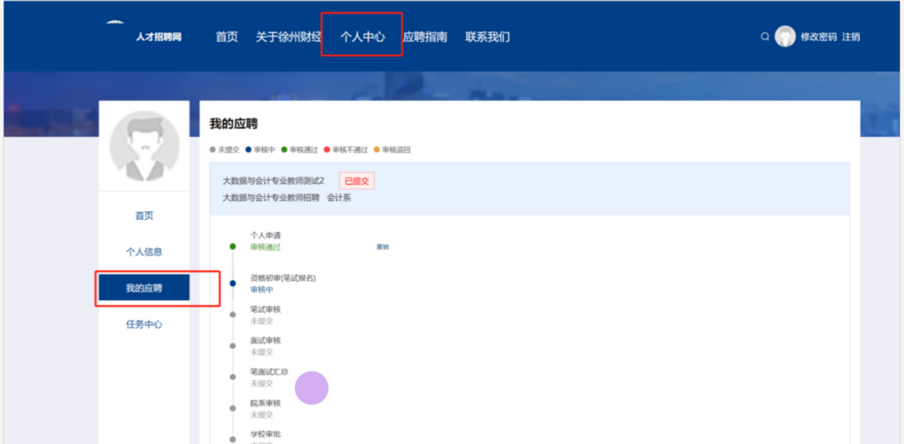

常见问题：
一、如何打印准考证
凡通过资格初审者可通过【招聘网站-个人中心】“我的应聘”中“打印准考证”自行打印， 并粘贴证件照(本人近期免冠正面二寸（35×45 毫米）证件照)。
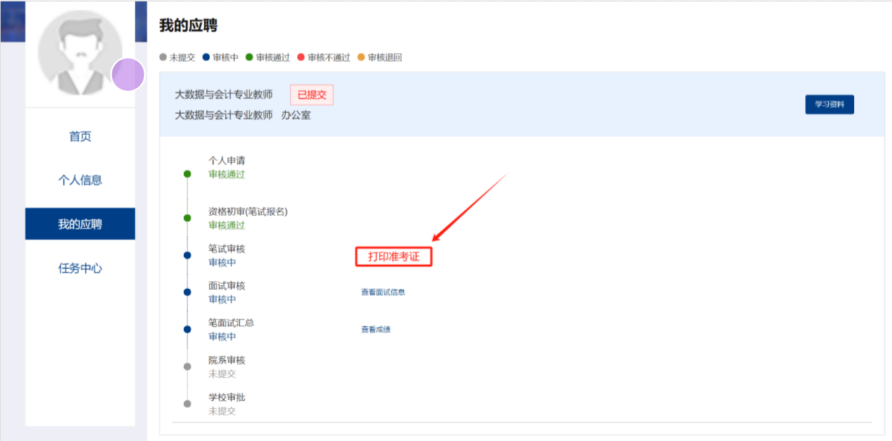

二、如何下载学习资料
通过【招聘网站-个人中心】“我的应聘”页面右上角“学习资料”点击下载。
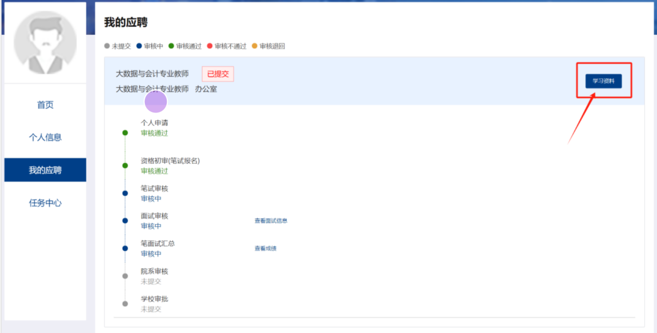
三、审核不通过怎么办
审核不通过的考生，通过【招聘网站-个人中心】“我的应聘”查看审核未通过原因，修改后重新提交。
